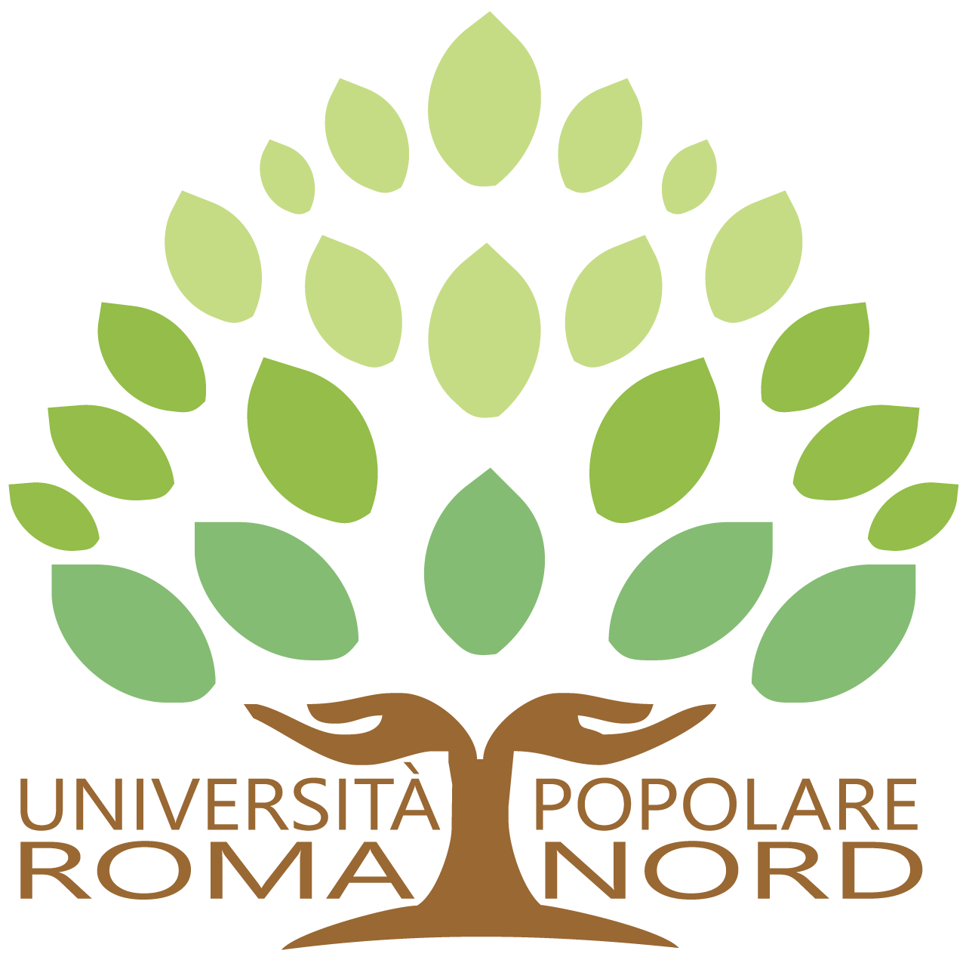 | UNI ROMA NORD ASD e APS  MORLUPO: Corso Umberto I, 69  www.uniromanord.it - info@uniromanord.it  Telefono: 335.5479739 - CF: 97719740587
È possibile iscriversi tramite bonifico bancario intestato a:
“Uni Roma Nord” - IBAN: IT35L0832739080000000001030.
BCC Roma Agenzia 150 in Via Luigi Giustiniani, 14 - Fiano Romano (Roma).
L’importo dovrà includere la quota del corso e la quota associativa.
Nella causale del bonifico è necessario indicare il nome dell’iscritto e del corso.
Successivamente inviare per E-mail la presente, insieme alla ricevuta del bonifico e al certificato medico che attesti sana e robusta costituzione.

DATI DELL’ISCRITTO

Nome e Cognome: ______________________________________________________________
Data di nascita: __________________________________________________________________
Luogo di nascita: ________________________________________________________________
CF: _______________________________________________________________________________
Indirizzo di residenza: ___________________________________________________________
Cellulare: ________________________________________________________________________
E-mail: ___________________________________________________________________________
DATI DEL CORSO

Sede: ____________________________________________________________________________
Denominazione: _________________________________________________________________
Periodo: _________________________________________________________________________

Luogo e data: ________________________ | Firma dell’iscritto  (o dei genitori se minorenne)

